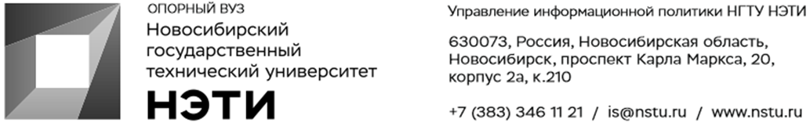
15 июня 2021 года
Пресс-релиз

Министр образования Республики Беларусь и ректоры ведущих белорусских вузов посетят НГТУ НЭТИ
В рамках участия в Пятом заседании Совета делового сотрудничества между правительством Новосибирской области и Правительством Республики Беларусь (16—17 июня 2021 г.) делегация белорусского Министерства образования посетит 16 июня опорный университет НГТУ НЭТИ.
Делегацию возглавляет Министр образования Республики Беларусь Игорь Карпенко, в её состав входят ректоры Белорусского государственного технологического университета (г. Минск), Брестского государственного технического университета, Минского государственного лингвистического университета, Белорусского государственного экономического университета и межгосударственного образовательного учреждения ВО «Белорусско-Российского университета» (г. Могилёв).
Основная цель визита — поиск новых путей развития межрегионального и межуниверситетского сотрудничества, развитие сетевого взаимодействия.
Вместе с руководством НГТУ НЭТИ во встрече с делегацией примут участие министр образования НСО Сергей Федорчук, зам. министра образования Мария Жафярова, начальник отдела высшей школы Светлана Малина.
Министр образования Новосибирской области Сергей Федорчук и министр образования Республики Беларусь Игорь Карпенко обсудят международное сотрудничество по направлениям:
проведение совместных научно-образовательных мероприятий;
реализация совместных образовательных программ;
стажировки и повышение квалификации профессорско-преподавательского состава;
совместные публикации научных статей.
Торжественная часть визита начнётся в 14:00 в зале приемов НЭТИ Холл в 1 корпусе вуза, затем она продолжится в формате индивидуальных встреч гостей с деканами факультетов и заведующими кафедрами вуза.
В программе делового визита также посещение Российско-Белорусского центра регионального сотрудничества в образовании, науке и культуре на базе НГТУ НЭТИ. Центр создан в октябре 2017 г., учредители: НГТУ НЭТИ, ГБУК «Новосибирский центр белорусской культуры», Белорусско-Российский университет и социально-культурное общественное объединение «Наследие», (г. Могилёв).
________________________________________________________________________________
Для СМИ
Юрий Лобанов, пресс-секретарь, +7-923-143-50-65, is@nstu.ru
_________________________________________________________________________
twitter.com/nstu_news  vk.com/nstu_vk  facebook.com/nstunovosti | youtube.com/user/VideoNSTU  instagram.com/nstu_online  nstu.ru/fotobanknstu.ru/video | nstu.ru/news  nstu.ru/pressreleases  nstu.ru/is

